求职创业补贴申报操作流程
一、毕业生申报。登录“http://124.93.240.15:7016/hrgxzxw/”，进入“毕业生服务区”，点击“求职补贴申请”，注册信息并保存，实名制注册过程中出现的技术问题请参考附件，打印《大连市高校毕业生求职创业补贴申请表》，并按要求提交其他申报材料。
二、院校初审。登录“http://124.93.240.15:7016/hrgxzxw/”，进入“高校服务区”，点击“求职补贴审核”，对毕业生提交的申请材料进行初审。若符合申请条件，则点击“√”；若不符合申请条件，则点击“×”，填写原因，退回给毕业生修改后重新申报。
三、地区复审。各有关地区承担高校毕业生就业服务的机构登录“http://124.93.240.15:7016/hrgxzx/”，进入“办公服务区”，点击“求职补贴审核”，对各院校提供的申请材料进行复审。若符合申请条件，则点击“√”，将审核结果提交至市高校毕业生就业服务中心备案；若不符合申请条件，则点击“×”，填写原因，退回至院校处，再由院校退回毕业生修改后重新申报。

附件
实名制信息注册注意事项
STEP1.使用360浏览器（需选择选择兼容模式）或IE浏览器（建议使用以上两种网站浏览器）打开网址http://124.93.240.15:7016/hrgxzxw/。
STEP2.下载插件保存在桌面上，关闭所有浏览器，安装插件成功后重新打开STEP1中的网址，点击鼠标右键选择“切换兼容模式”选择“IE9/IE8”。
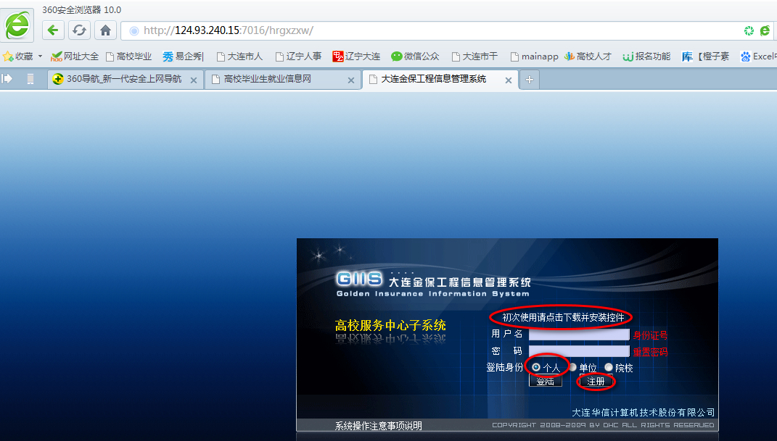
STEP3.填写注册信息，带“*”为必填项，注意事项如图所示

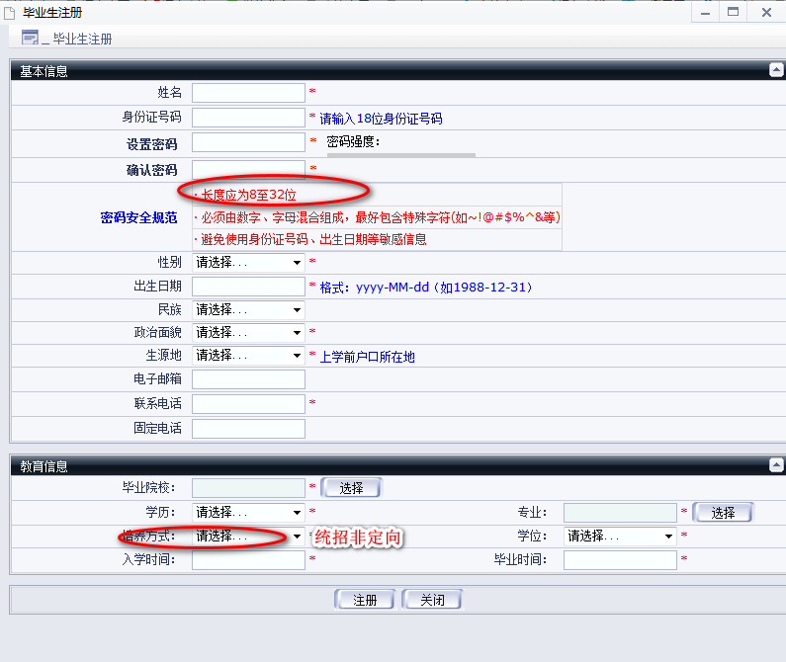

STEP4.注册成功后，打开STEP1中的网址，填写用户名、密码，选择登陆身份“个人”，登录。登录过程中如果出现下图所示情况时，鼠标右键点击标识地方选择“允许弹出”。
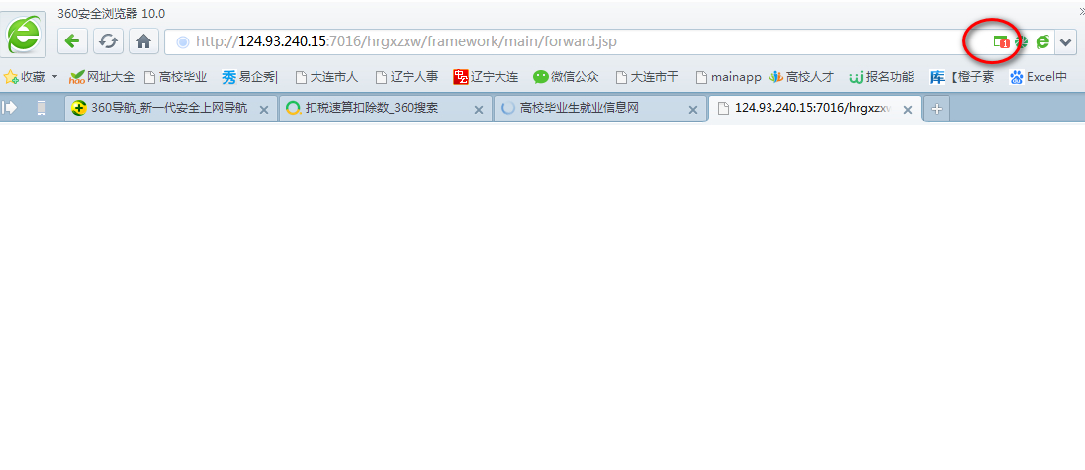***重点提示：因申报网站和系统安全性要求，建议各学校调试一台专用电脑，供申请人注册打印和院校初审使用。

